Добрый день, 26а группа!

Продолжаем общаться дистанционно.

Сегодня мы используем полученные ранее знания
интегрального исчисления на практике

Задать вопросы, а также прислать ответы вы можете
- на адрес электронной почты: ddrmx@ya.ru
- через соцсеть https://vk.com/ddrmx

С уважением, Максим Андреевич.

ПРАКТИЧЕСКОЕ ЗАНЯТИЕ ПО ТЕМЕ:
Интеграл и первообразная. (1 ЧАС)

Запишите в тетрадь

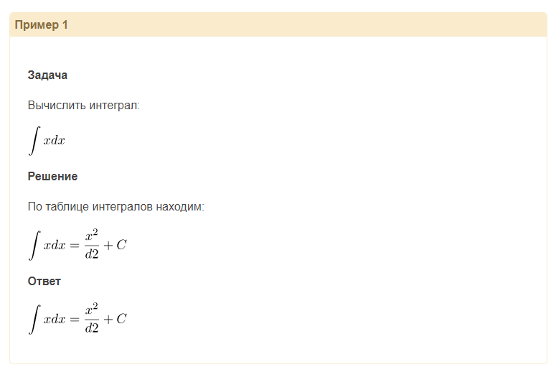
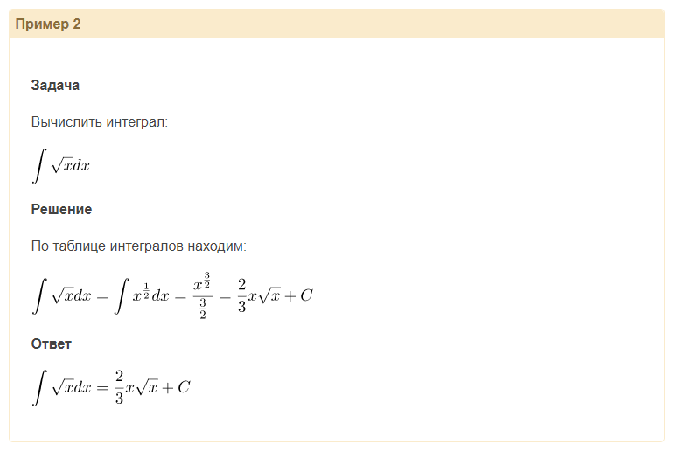
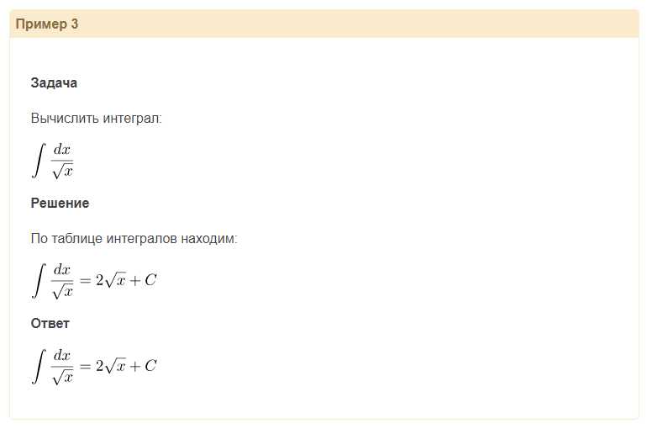
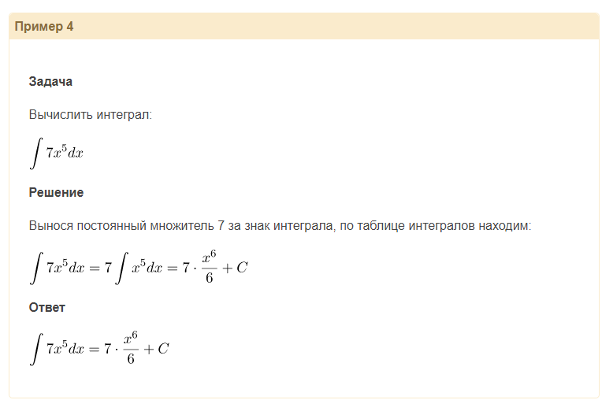
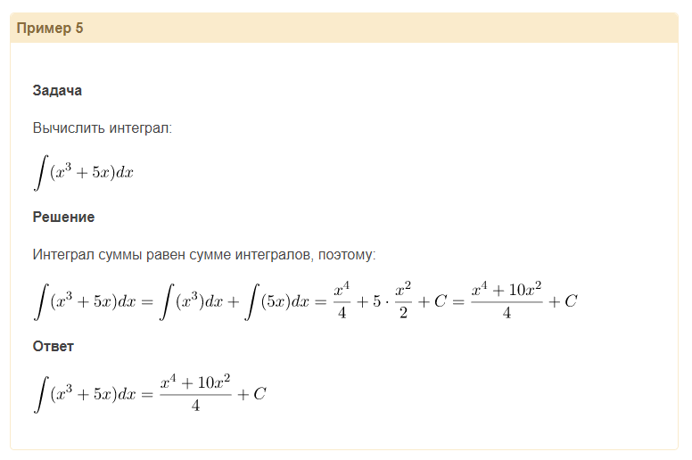

Домашнее задание:
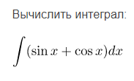

ПРАКТИЧЕСКОЕ ЗАНЯТИЕ ПО ТЕМЕ:
Теорема Ньютона—Лейбница. (2 ЧАСА)
Запишите в тетрадь пример

Найти:

Решение: 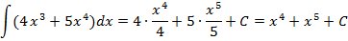

Проверка:

Ответ: .

Нахождение площади криволинейной трапеции
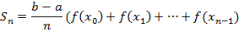
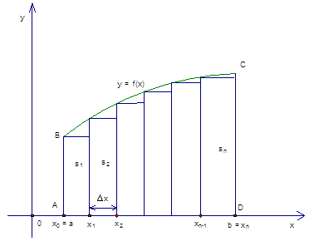
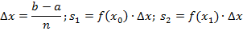
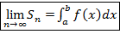
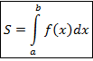

Запишите в тетрадь
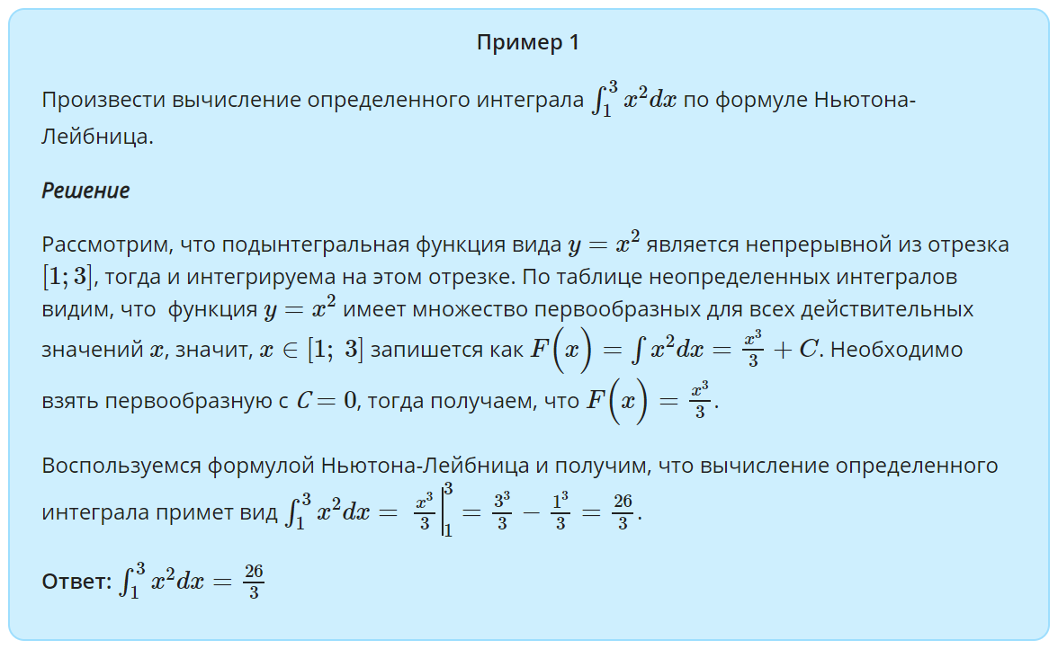
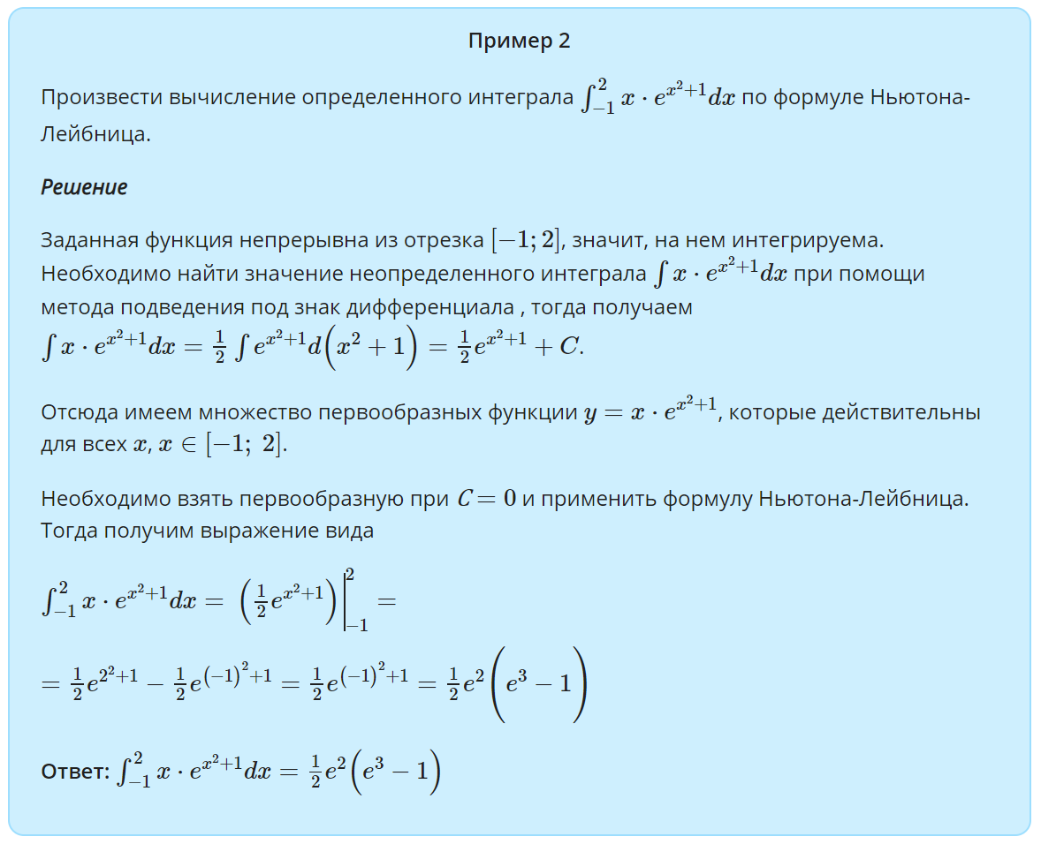
Домашнее задание: вычислять определенный интеграл 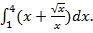

ПРИМЕР
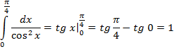
Ответ: 1.

Пояснение:

